Bijlage 5. Voorbeelden van maatregelen voor een advies om risico’s te verkleinen en het reactievermogen te verbeteren

In deze bijlage vind je voorbeelden van maatregelen voor bij Taak 4: jullie advies ofwel jullie voorstel met maatregelen. Hiervoor heb je eerst een evaluatie gemaakt van het reactievermogen van de gemeente Baños bij een rampenscenario. De genoemde maatregelen in deze bijlagen dienen ter inspiratie. Je kunt ook andere maatregelen bedenken.

Fysieke maatregelen voor bescherming tegen lahars en pyroclastische stromen
Verkleinen van risico op schade vallen in vier categorieën:
1. Voorkomen van risico’s (hazards) door planning landgebruik
2. Aanpassen van risico’s (hazards) door beschermingsconstructies.
3. Lahar waarschuwingssystemen om evacuaties mogelijk te maken
4. Effectieve reactie op lahars en effectief herstel wanneer zij zich voor doen.

Voor alle vier strategieën is een goede risico analyse noodzakelijk, een goed begrip van de geschiktheid en beperkingen van elke strategie, en een degelijke planning.
Nog belangrijker is mogelijk:
- betrokkenheid van alle belanghebbenden (stakeholders) in hazard-onderwijs - voorlichting;
- training en risicoplanning;
- goede communicatie en informatie-uitwisseling tussen wetenschappers, rampenbestrijders, overheidsvertegenwoordigers en het publiek gedurende een crisisperiode en niet-crisisperiode;
- rampen oefeningen;
- voldoende financiële middelen maatregelen te nemen om risico’s terug te brengen.

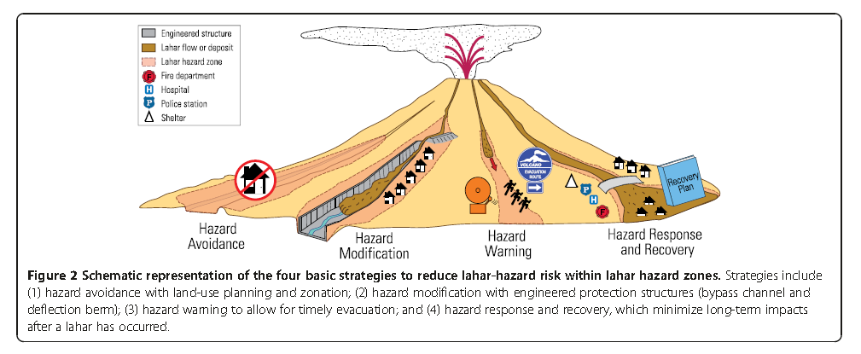

Wat adviseren jullie als Hazard Manager Officers Tungurahua voor om te doen? Kan het landgebruik anders en zijn de mensen bereid dat te accepteren? Waar wel/niet waarom wel/niet (kaart)? Zijn beschermingsconstructies zinvol? Waar moeten ze dan komen (kaart)? Is er geld voor? Zo niet hoe kom je er dan aan? Hoe kun je het beste reageren op een Lahar kort voor en na dat er zich een Lahar voordoet? Wat adviseren jullie?

Maatregelen om de vulkaan Tungurahua te monitoren
Het installeren van waarschuwingssystemen kan helpen om mensen op tijd te waarschuwen voor een toekomstige vulkaanuitbarsting en bijkomende hazard events. Er bestaan hele eenvoudige en hele geavanceerde systemen om de activiteit van een vulkaan te monitoren. Enkele voorbeelden worden hier gegeven.

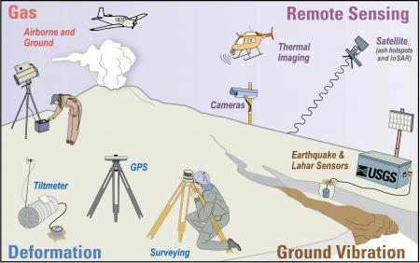

Grondbewegingen:
- Seismometers
- GPS
- Boorgaten
- Satellieten (topografische verschillen)
Vulkanisch gas
- H₂O
- CO₂
- H₂S
Temperatuurmetingen (warmte)
Meten van gesteentesamenstelling (chemie)
Meten van watersamenstelling (chemie)
Remote sensing
Kijk voor meer informatie o.a. op de website van de Amerikaanse Geologische Dienst: https://volcanoes.usgs.gov/vhp/earthquakes.html

Wat stellen jullie als Hazard Manager Officers Tungurahua voor om te doen? Waar zouden de instrumenten geplaatst moeten worden (kaart). Wat gebeurt er al? Is het al voldoende? Is het betaalbaar? Wat adviseren jullie?

Maatregelen waarmee burgers zich kunnen voorbereiden op een toekomstig hazard event

Maak een plan.
Er zijn voorzorgsmaatregelen die elk gezin (huishouden) kan nemen. Voorbeelden zijn:
Maak een plan zodat iedereen in het gezin weet wat hij/zij moet doen.
Wijs verantwoordelijkheden aan voor ieder lid van de familie. Werk als een team.
Spreek plaatsen af waar je naar toe gaat en elkaar ontmoet
Maak een plan als je moet evacueren (route, vrienden, veilige plaats, schuilplaats)
Waar kun je schuilen en blijven als het heel ernstig is?

Leg een noodrantsoen aan.
Wat moet er in je noodrantsoen zitten?
- Bescherming tegen as/gas (masker, bril)
- Voor mensen met ademhalingsproblemen?
- Voor mensen met oogproblemen/oog irritaties?
- Om de ramen en deuren af te plakken..?

Planning na een uitbarsting.
- Volg instructies van autoriteiten.
Lahars:
- Verwijder je van gevaarlijke zones.
- Als je in laaggelegen gebieden bent, ga naar hogere gebieden i.v.m. risico op lahars.
Asregens:
- Ga niet autorijden
- Blijf binnen.
- Plak deuren en ramen af.
- Plaats natte handdoeken onderaan deuren.
- Volg de berichten op radio en televisie.

Wat stellen jullie als Hazard Manager Officers Tungurahua voor om te doen zodat mensen de juiste maatregelen nemen? Hoe kan de overheid mensen helpen zelfredzaam te zijn in tijden van nood? Wat adviseren jullie?

Maatregelen om te komen tot een goed rampenplan.
Een rampenplan is een plan dat is opgesteld door de overheid. Er zijn verschillende verantwoordelijkheden: gemeente, provincie, het Rijk. Ook in Ecuador. Hulpdiensten hebben ook een eigen plan zodat ze ook kunnen optreden als er geen centrale coördinatie is. Elke dienst heeft een eigen directie:
- Hulpverleningsoperaties
- Medische, sanitaire en psychologische hulpdiensten
- Politie
- Logistieke steun
- Informatie aan de bevolking
Bij een ramp wordt een commandopost ingericht. Er worden drie interventiezones ingericht:
- De rode zone. Hier vindt de interventie plaats. Wordt door politie bewaakt. Alleen hulpverleners hebben toegang. Bevolking wordt geëvacueerd of krijgt passende instructie.
- De oranje zone. Hier worden de hulpdiensten georganiseerd. De politie bewaakt de toegangswegen. Bepaalde personen kunnen toegang krijgen tot deze zone.
- Gele zone. Hier worden garanties genomen dat de hulpdiensten toegang kunnen krijgen tot deze zone. Personen worden afgeraden deze zone te betreden.

Wat stellen jullie als Hazard Manager Officers Tungurahua voor om te doen? Hoe ziet jullie rampenplan er uit? Waar zouden de rode, oranje en gele zones liggen bij een ramp? Geef het aan op een kaart. Hoe zouden mensen geëvacueerd moeten worden en waarheen? Moeten er schuilplaatsen komen en waar? Waar zijn de hulpdiensten gestationeerd en hoe snel kunnen die ter plaatse zijn in geval van lahars, pyroclastische stromen, as-regens? Wat adviseren jullie?

